|  |  |  |  |  |  |
| --- | --- | --- | --- | --- | --- |
| Педагогтің аты-жөні | | Ажмуратова Саида Уринбасаровна | | | |
| Күні: | | 26.01.2021 | | | |
| Сынып:3 «б» | | Қатысушылар саны: 14 | | Қатыспағандар саны:0 | |
| Сабақтың тақырыбы | | **Ән өнері. Аққұс туралы аңыз.** | | | |
| Оқу бағдарламасына сәйкес оқыту мақсаттары | | 3.2.5.1 – көркем шығармадағы оқиғаның басталуын, дамуын және  аяқталуын анықтау;  3.2.8.1 – эпизодтарды салыстыру. | | | |
| Сабақтың барысы. | |  | | | |
| Сабақтың кезеңі,  уақыт | Педагогтің әрекеті | | Оқушының әрекеті | Бағалау | Ресурстар |
| Басы | **Психологиялық ахуал қалыптастыру.**  **«Жылулық шеңбері. Оқушылар бір-біріне тілек тілейді.**  **Жұмыс ережесін келісу**   * Сабақта бір-бірімізді сыйлаймыз, тыңдаймыз! * Уақытты үнемдейміз! * Нақты,дәл жауап береміз! * Сабақта өзіміздің шапшаңдығымызды, тапқырлығымызды көрсетеміз! * Сабаққа белсене қатысып, жақсы баға аламыз!   **«Сиқырлы кубизм» әдісі** арқылы үй жұмысын сұрау.  **Оқу мақсатын таныстыру**  **Күтілетін нәтижені анықтау**  **«Сиқырлы кубизм» әдісі** арқылы үй жұмысын сұрау.  **Алдыңғы білімді еске түсіру (ұжымда)**  Сұраққа жауап:  1. Әл – Фараби кім?  2.Әңгіме неліктен «Күй құдіреті» деп аталған?  3. Қазақтың қандай күйшілерін білесің?  Күйшілер туралы әңгімеле. | | Психологиялық ахуалға берілген сөйлемдерді дауыстап айтып, тілді жаттықтыру және жаңа сабаққа назар аудару.  Оқушылар сұраққа жауап береді, жұмысты берілген түріне қарай орындайды. | Жазылым алдындағы тапсырма - Сабақ жоспары Ұзақ мерзімді жоспардың тарауы:  Отбасылық дәстүрлер мен мерекелер  ҚБ: От шашу арқылы бір-бірін бағалау. | Психоло-гиялық ахуал.  Алдыңғы білімді еске түсіру  тапсырмалары. |
| **Сабақтың ортасы** | **Ширату тапсырмасы.**  **Мағынаны ажырату.**  **Тақырыпты болжау.**  Ән туралы әңгіменің түйіні тақырып болжауға ұласады.  **-Сөзжұмбақты шешеді. /Шәмші/**  **Топтастыру -Аңыз деген не?**  **Мақсат, күтілетін нәтиже.** Тақырыпты болжай отырып, бүгінгі сабақта ән өнері, осы өнерді насихаттап жүрген әншілер мен композиторлар жөнінде білетіндері туралы, алдыңғы сабақтағыдай *әннің құдіреті* тіркесінің мағынасынбіліп, өз сөздерінде еркін қолдана алатындай нәтижеге жететіндігі айтылады.   * **Жаттап ал:** * **Құлақтан кіріп бойды алар,** * **Жақсы ән мен тәтті күй.** * **Көңілге түрлі ой салар,**   **Әнді сүйсең менше сүй. /Абай/**  **«Ән ана туралы жыр» сыныппен шырқалады.**  **Сен білесің бе?**  **Автор туралы түсінік**  **Аққұс туралы аңыз. 3 сынып**  **Өмірдерек**    Композитор Шәмші Қалдаяқов туралы жазушы Оразбек Бодықовтың «Аққұс туралы аңыз» естелігі тыңдалады.  **Берілген мәтінді балалар оқып алады.**  **«Стикердегі диалог» әдісі**  (Топ мүшелері сұрақтардың жауабын стикерлерге жазып, қабырғадағы сұрақтар жазылған қағаздарға іледі, содан соң пікірлерін қорғайды.)  **Тау мүлгiп** – тау ұйқыға кетiп.  **Көл тынып** – көл тып-тыныш күйге түсiп.  **Аспан егiледi** – аспан жылағандай күйге түседi.  **Жазылым. Жеке жұмыс**  *Ән құдіреті* тіркесінің мағынасы жазылады. **Бағалау.** Тапсырманы тез және сауатты орындаған оқушының аты аталып, орындағанын оқиды. | | Берілген сұраққа жауап беріп, тапсырмаларды талапқа сай орындайды.  Белсенді оқу тапсырмалары(топта, ұжымда)  «Көршіңе әңгімелеп бер» әдісі арқылы суретпен және мәтінмен жұмыс жасайды.  Жұмыс дәптеріндегі жазылым тапсырмаларын орындау | Форматив-  ті бағалау.  ҚБ: Бас бармақ арқылы бір-бірін бағалау. | Оқылым, жазылым тапсырмалары.  Әнші  Еркін Нұржановтың орындауында «Ана туралы жыр» әні  https://kk.wikipedia.org/wiki/%D0%86%D0%BB% |
| Соңы | **Жаңа білім мен тәжірибені қолдану**    **Ойтолғау.**  **«Ойлан, Жұптас, Пікірлес»**  Оқушыларға қандай да болмасын сұрақ, тапсырма берілгенен кейін оларды тыңғылықты орындауға бағытталған интербелсенді тәсіл. Тақтада сұрақ/тапсырма жазылғаннан кейін әрбір оқушы жекеше өз ойлары мен пікірін берілген уақыт ішінде (2-3 минут) қағазға түсіреді. Содан кейін оқушы жұбымен жазғанын 3-4 минут талқылайды, пікірлеседі. Мұғалімнің екі-үш жұпқа өз пікірлерін бүкіл сыныпқа жариялауын сұрауына болады. | | Тірек сөздермен жұмыс жасау. | ҚБ: Бағдаршам көздері арқылы бір-бірін бағалау. | Топтық тапсырмалар. |
| Кері байланыс | **«Стикердегі диалог» әдісі**  (Топ мүшелері сұрақтардың жауабын стикерлерге жазып, қабырғадағы сұрақтар жазылған қағаздарға іледі, содан соң пікірлерін қорғайды.)    Үй тапсырмасы О. Бодықовтың «Аққұс туралы аңыз» әңгімесін оқу. Тапсырма-4 20,21-бет. | | Сабақтан алған әсерлеріне кері байланыс береді. |  | Микрофон.  Кері байланыс тақтай-  шасы. |

**Сабақтағы сәттерден көріністер**

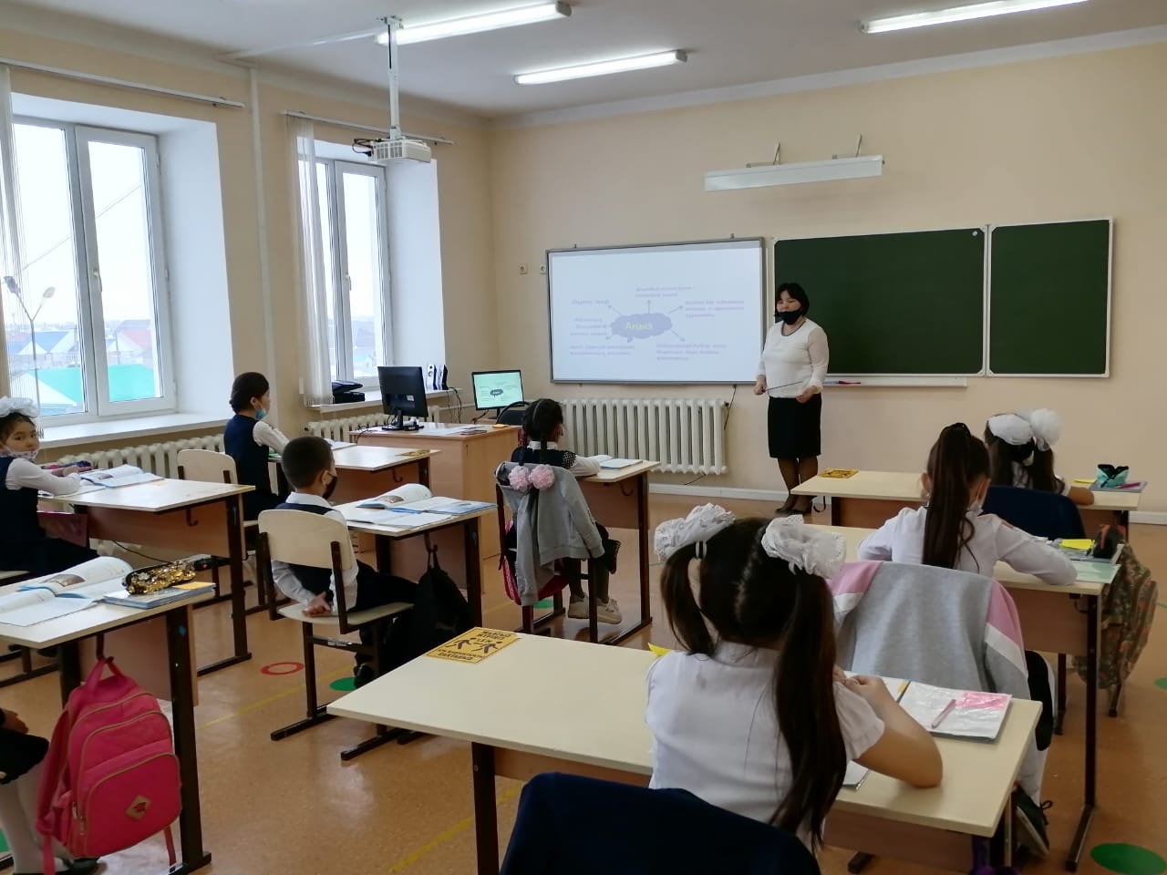 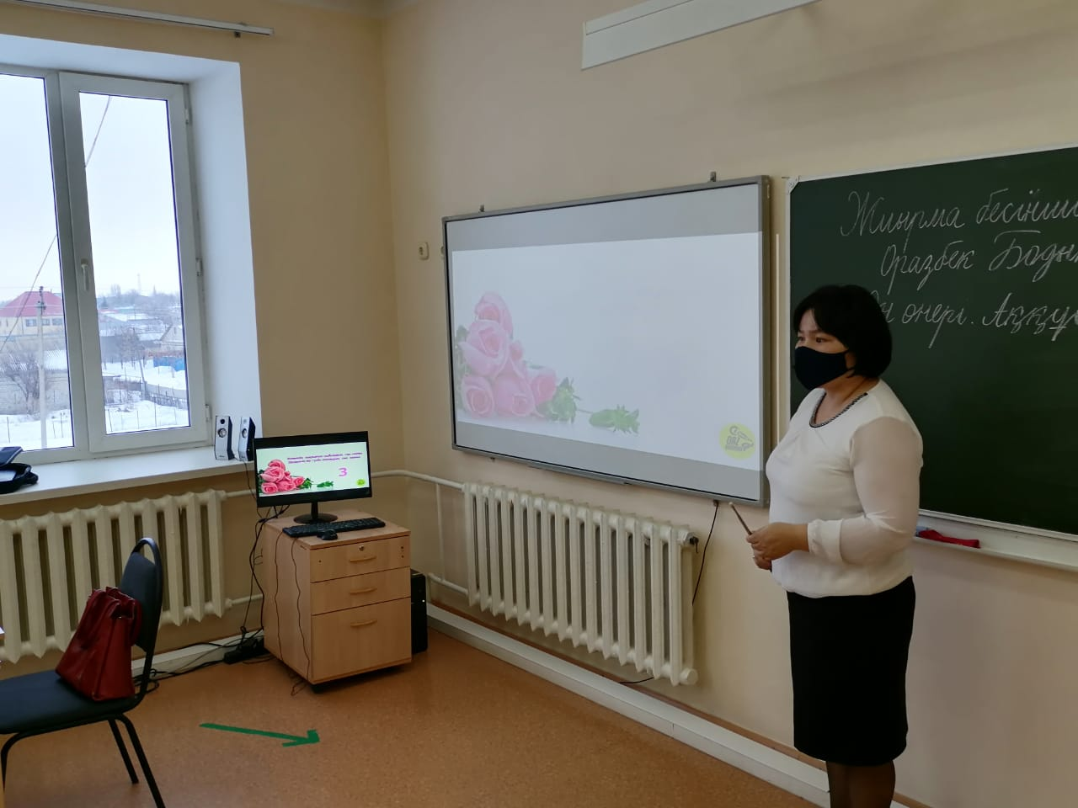

Жаңа сабаққа кіріспе

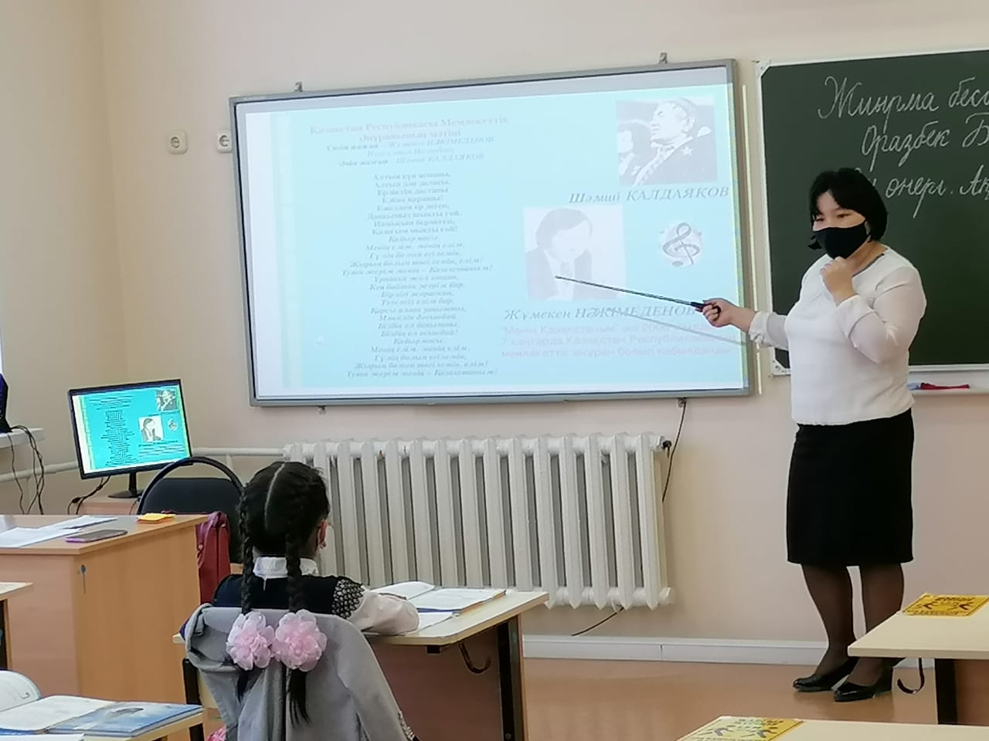 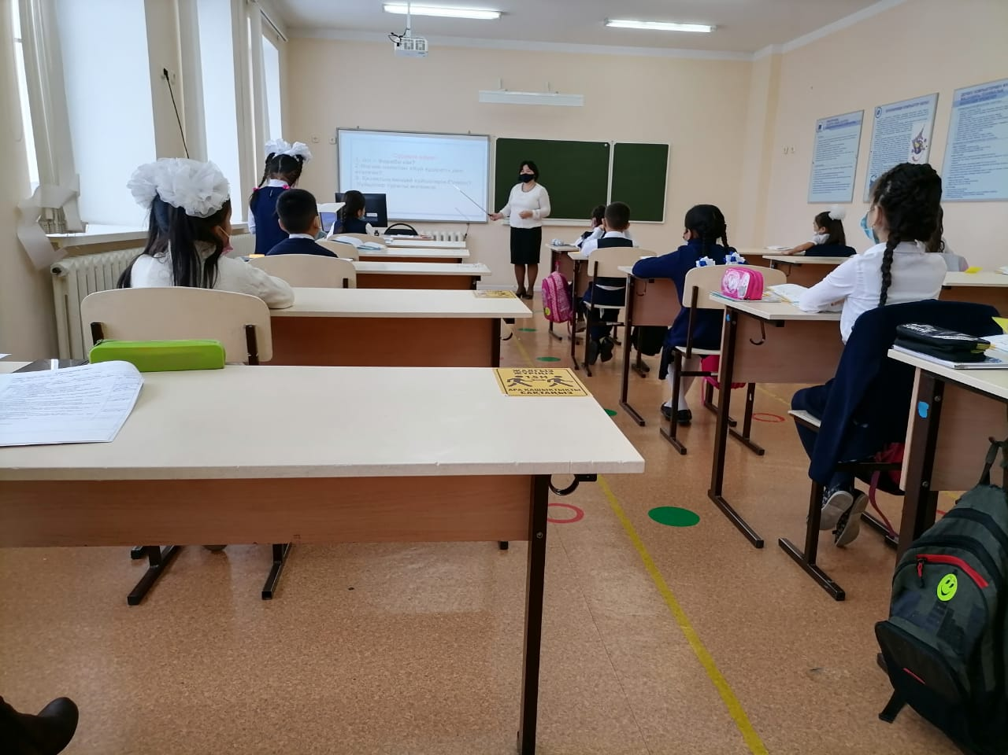

Жаңа білімді енгізу

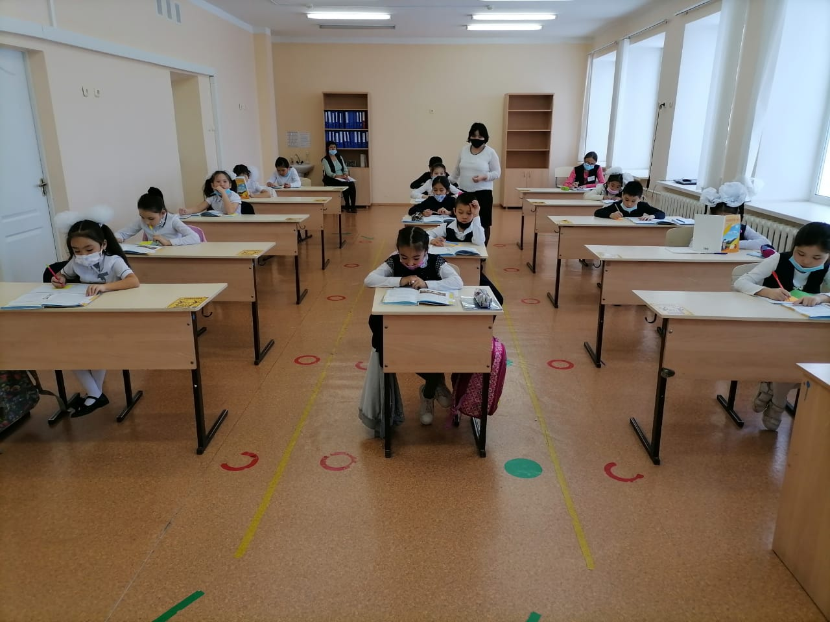 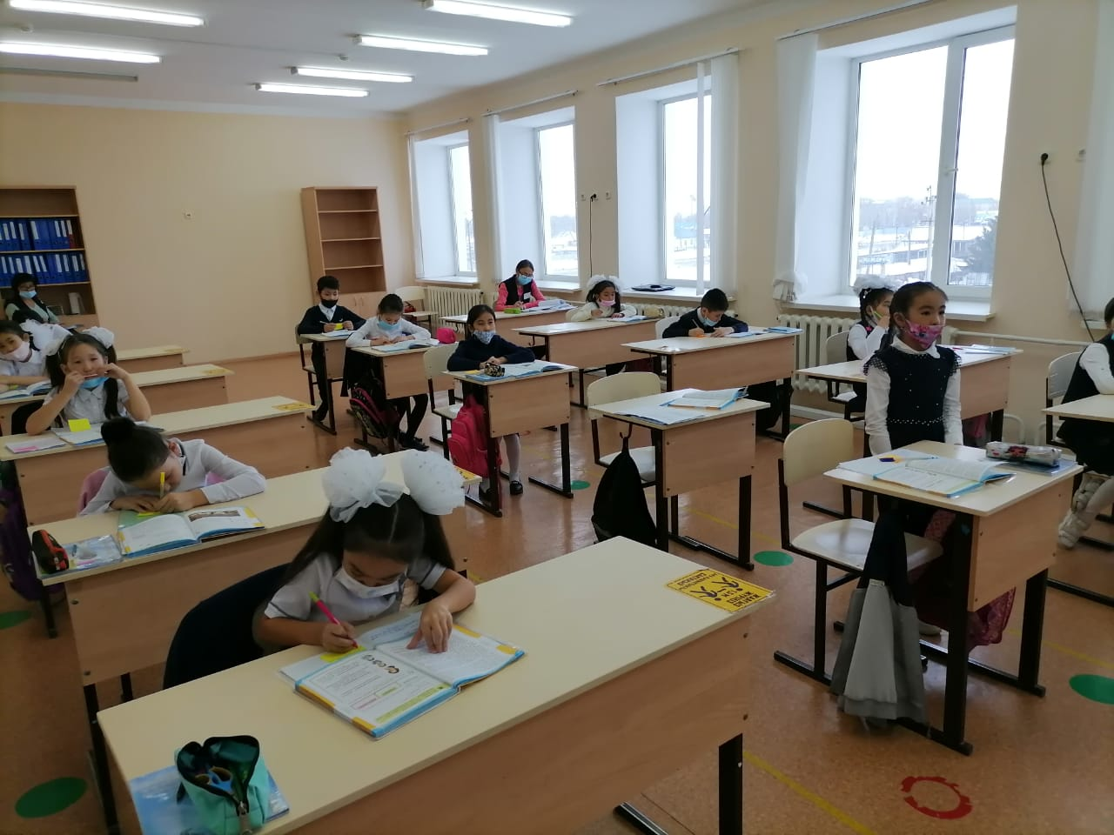

Өз бетіндік жұмыс

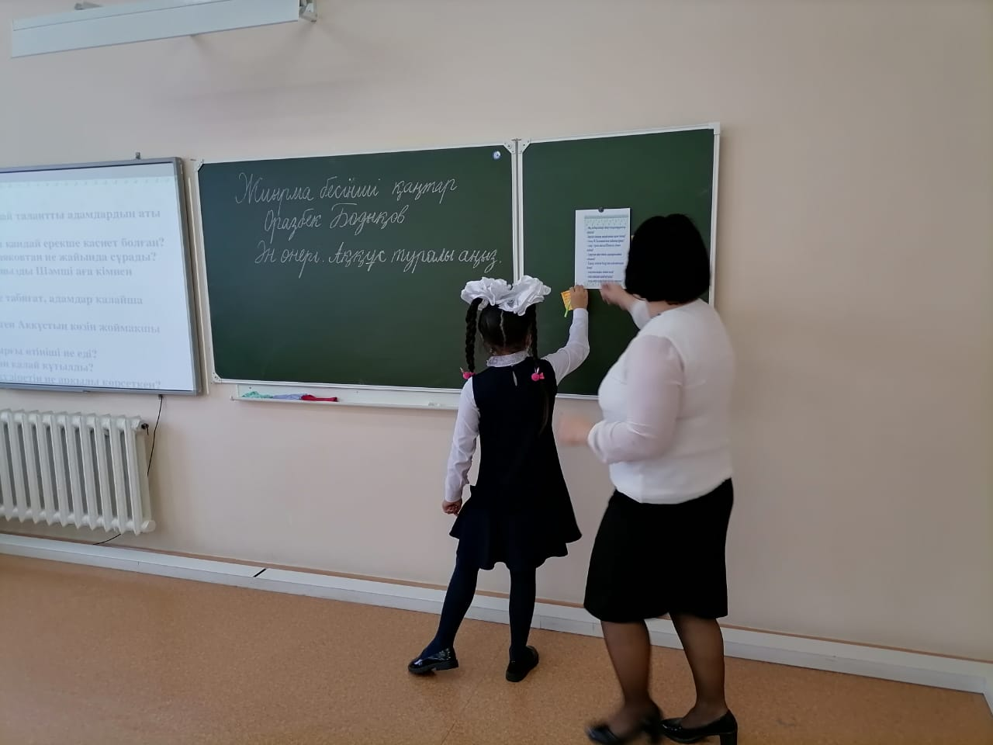 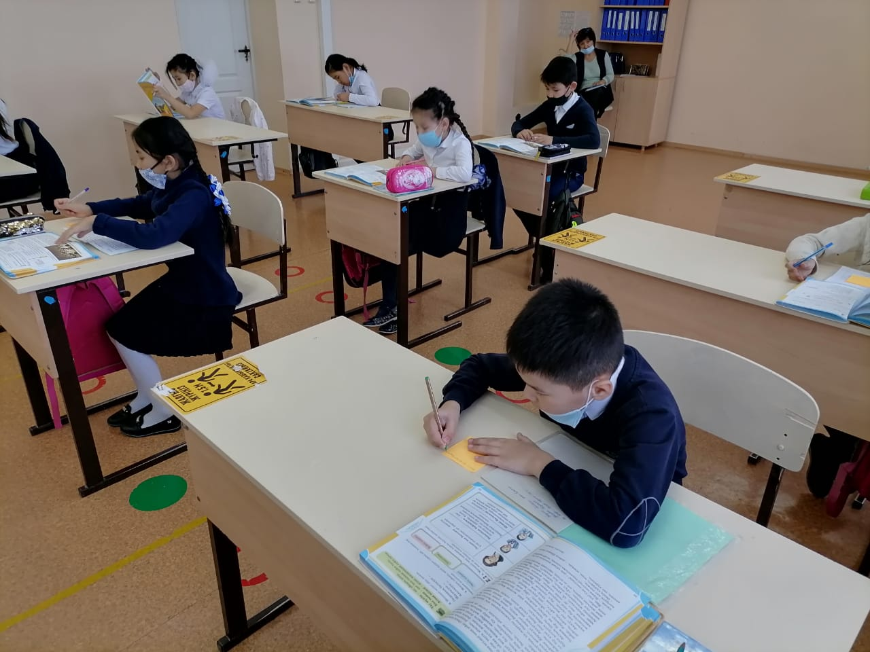

Кері байланыс